

Obec Hřiměždice

Zastupitelstvo obce Hřiměždice

Obecně závazná vyhláška obce Hřiměždice
kterou se zakazuje táboření, stanování či bivakování a rozdělávání ohňů
za účelem zabezpečení místních záležitostí veřejného pořádku a ochraně
životního prostředí na vymezených veřejných prostranstvích
v k.ú. obce Hřiměždice

Zastupitelstvo obce Hřiměždice se na svém zasedání dne 7.11.2022 usnesením č.j. 7/22 bod 7c) usneslo vydat na základě ustanovení § 10 písm. a) a ustanovení § 84 odst. 2 písm. h) zákona č. 128/2000 Sb., o obcích (obecní zřízení), ve znění pozdějších předpisů, tuto obecně závaznou vyhlášku:
Čl. 1
Předmět

- Předmětem této obecně závazné vyhlášky je zákaz činností uvedených ve čl. 2, neboť se jedná o činnosti, které by mohly narušit veřejný pořádek a ochranu životního prostředí v obci nebo být v rozporu s dobrými mravy, ochranou bezpečnosti, zdraví a majetku.

Čl. 2
Zákaz činností na některých veřejných prostranstvích

Na veřejných prostranstvích vymezených v příloze č. 1 této vyhlášky vyjma pozemních komunikací je zakázáno:
- Stanování a táboření tj. vícedenní pobyt na jednom místě spojený s možností přespání, a to bez ohledu na to, zda jde o přespání pod vlastním stanem či bez něho, o použití obytného přívěsu nebo obytného automobilu, či o nějaké jiné formy, např. přespání v osobním automobilu, použití objektů typů maringotek či jakýchkoli dočasných přístřešků.
- Bivakování tj. jednorázové přespání bez znaků dlouhodobějšího pobytu, a to bez ohledu na denní dobu a na to, zda jde o přespání pod vlastním stanem či bez něho, o použití obytného přívěsu nebo obytného automobilu, či o nějaké jiné formy, např. přespání v osobním automobilu, použití objektů typů maringotek či jakýchkoli dočasných přístřešků.
- Rozdělávání ohňů a udržování otevřených ohňů

Čl. 3
Přestupky

Porušení povinností dle této obecně závazné vyhlášky se postihuje v souladu se zákonem č. 251/2016 Sb. – o některých přestupcích v platném znění.

Čl. 4
Zrušovací ustanovení

Zrušuje se Obecně závazná vyhláška obce Hřiměždice, kterou se zakazuje táboření, stanování či bivakování a rozdělávání ohňů za účelem zabezpečení místních záležitostí veřejného pořádku a ochraně životního prostředí na vymezených veřejných prostranstvích v k.ú. obce Hřiměždice, která byla schválena zastupitelstvem obce 22.6.2022. Oznámení o vyhlášení právního předpisu ve Sbírce právních předpisů proběhlo dne 26.07.2022, číslo právního předpisu 1/2022.

Čl. 5
Účinnost

Tato obecně závazná vyhláška nabývá účinnosti počátkem patnáctého dne následujícího po dni jejího vyhlášení tj 7.12.2022

............................. ...................................
Marie Junková v.r. Jiří Novák v.r.
místostarostka starosta

Příloha č. 1 k obecně závazné vyhlášce
Přehled veřejných prostranství, na kterých jsou zakázány činnosti, které by mohly narušit veřejný pořádek v obci:
k. ú. Hřiměždice, parcelní čísla 501/1
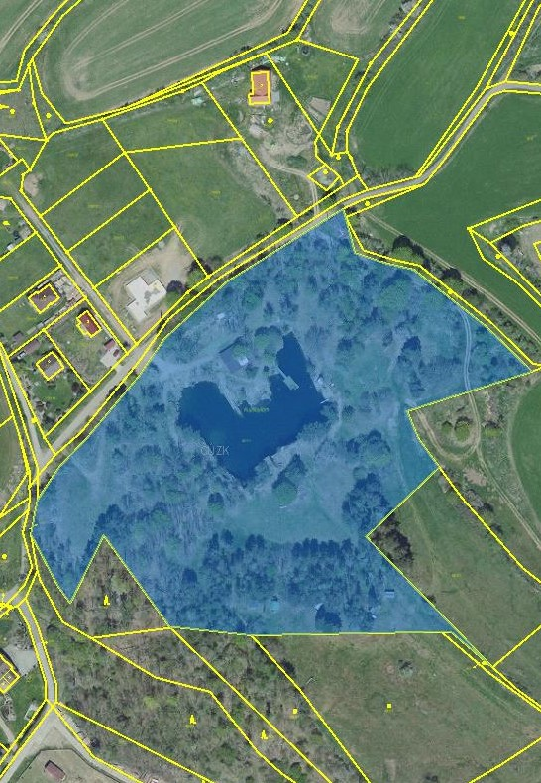
k.ú. Hřiměždice, parcelní číslo 501/2
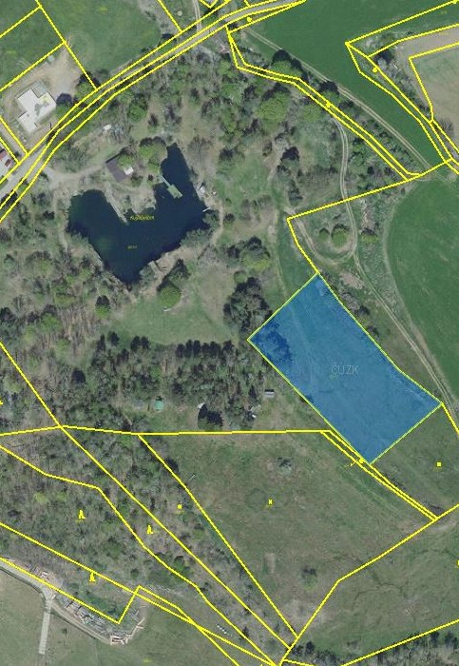

k.ú. Hřiměždice, parcelní číslo 490/1

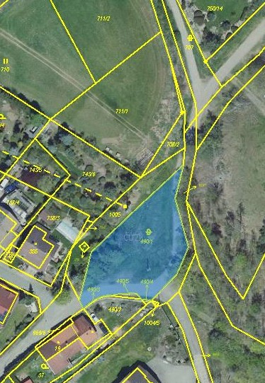

k.ú. Hřiměždice, parcelní číslo 708/2

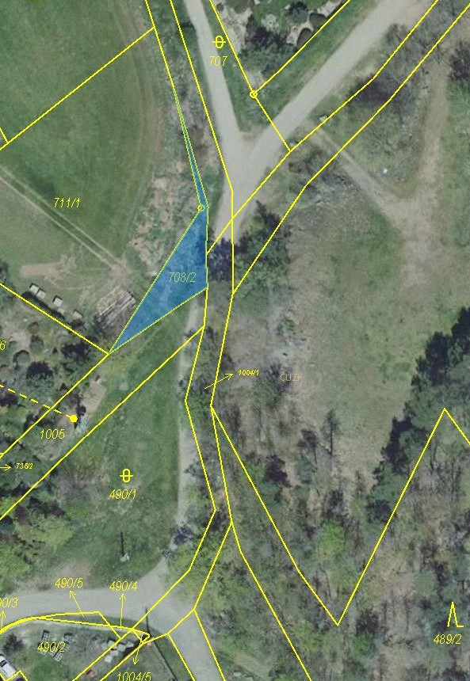

k.ú. Hřiměždice, parcelní číslo 1/1
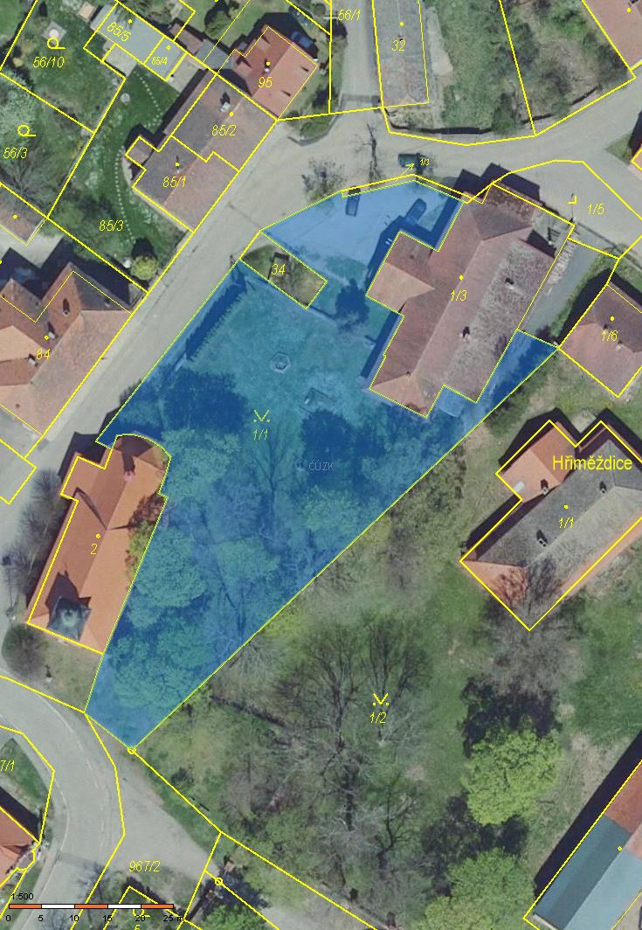
k.ú. Hřiměždice, parcelní číslo st. 34
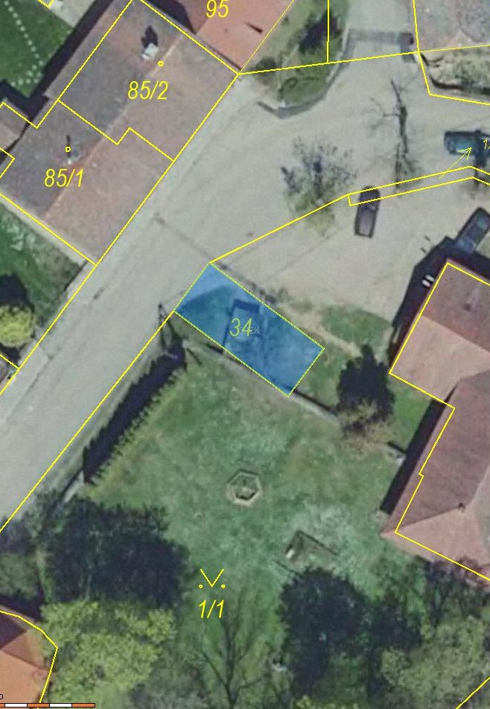
k.ú. Hřiměždice, parcelní číslo 1027
